# CALENDARIO DE ACTIVIDADES (ACTOS)

|  |  |  |  |
| --- | --- | --- | --- |
| **A C T O** | **PERÍODO O DÍA** | **HORA** | **LUGAR** |
| Recepción Muestras Físicas | 11 de diciembre 2020 | De 10:00 a  12:00 horas | En el “**DOMICILIO”**. |
| Registro para la Presentación de Propuestas. | 14 de diciembre  de 2020 | De las 15:15  a las 15:45 horas | En el “**DOMICILIO”**. |

# JUNTA ACLARATORIA.

Los “**LICITANTES”** que estén interesados en participar en el procedimiento deberán de presentar sus dudas o solicitudes de aclaración en la “**DIRECCIÓN”**, en el “**DOMICILIO”**, de manera física y firmada por el representante legal del “**PARTICIPANTE”**, **de conformidad al anexo de Solicitud de Aclaraciones** y de manera digital **en formato Word**, a más tardar a las **10:00 horas del 07 de Diciembre del 2020**, de conformidad con los artículos 62 apartado 4, 63 y 70 de la **“LEY”**, 63, 64 y 65 de su “**REGLAMENTO”**.

El registro para asistir al acto de junta aclaratoria se llevará a **cabo el 10 de diciembre del 2020 de 10:20 horas a 10:50** horas en el “**DOMICILIO”** de la presente convocatoria.

El acto de Junta de Aclaraciones se llevará a cabo a las **11:00 horas del día 10 de diciembre** del año en curso en el “**DOMICILIO”** de la presente convocatoria, donde se dará respuesta a las preguntas recibidas.

Las aclaraciones o la ausencia de ellas y los acuerdos tomados en el acto serán plasmadas en el **Acta de la Junta de Aclaraciones**, la cual será parte integral de la presente convocatoria para los efectos legales a los que haya lugar.

La asistencia de los licitantes o sus representantes legales a la junta aclaratoria y/o visita en sitio, será bajo su estricta responsabilidad con carácter de **obligatoria**, de conformidad con el articulo 62 numeral 4 de la **“LEY”.** El hecho de que el licitante no se presente a la junta de aclaraciones y/o visita en sitio, será motivo suficiente para que no se tome en consideración su propuesta, con fundamento en el artículo 65 del **“REGLAMENTO”**.

# MUESTRAS FÍSICAS.

La Dependencia requirente solicitará muestras de los productos ofertados; para ello el participante entregará las mismas de acuerdo a lo siguiente:

1. Los participantes deberán presentar una muestra física, de cada partida en la que deseen participar (como se describe en el Anexo 1) de los bienes ofertados en la presente licitación, debiendo ser las mismas que ofertarán en sus propuestas y de igual forma, las que surtirán en caso de resultar adjudicados.
2. Las muestras físicas deberán ser entregadas con una etiqueta que identifique: número de partida, contenido, nombre y/o razón social de la empresa, las cuales corresponderán a las especificaciones señaladas en el Anexo 1.
3. Para efecto de lo anterior, los participantes entregarán dichas muestras el día 11 de diciembre de las 10:00 a las 12:00 horas en el Almacén de la Secretaría de Administración, con domicilio en prolongación avenida Alcalde No. 1221, colonia Miraflores, en esta ciudad, con entrada opcional por la puerta posterior del edificio, ubicada en Magisterio s/n.
4. Las muestras presentadas por los participantes que no hubiesen sido adjudicados, podrán recogerse dentro de los primeros 15 (quince) días naturales contados a partir de la notificación de la resolución de la adjudicación. La muestra de aquel que hubiese sido adjudicado, permanecerá en poder del convocante para corroborar que las entregas sean conforme a la misma y le será devuelta hasta después de cumplir con la totalidad del contrato.

f) En caso de que alguna de las muestras no cumpla con las especificaciones marcadas en las presentes Bases, automáticamente será descalificada.

# PRESENTACIÓN DE PROPUESTAS.

* 1. **Presentación y apertura de propuestas técnicas y económicas.**

**Con concurrencia del “COMITÉ”.** Este acto se llevará a cabo a las **16:00 horas del día 14 de diciembre del año 2020,** en la Sala de Juntas de la **“SECRETARÍA”**, en el Mezzanine del edificio, ubicado en el **“DOMICILIO”**.

Los **“PARTICIPANTES”** que concurran al acto, deberán firmar de manera obligatoria, un registro para dejar constancia de su asistencia y poder presentar propuesta, el cual iniciará en punto de las **15:15 horas** y cerrará a las **15:45 horas** del día de la presentación y apertura de propuestas y en el cual **deberán anotar su nombre completo, número de su Identificación Oficial vigente, Razón Social de la empresa y hora de registro.**

# Criterios para la evaluación de las propuestas y la adjudicación.

El Presente **“PROCEDIMIENTO DE ADQUISICIÓN”**, será adjudicado a uno o varios **“PARTICIPANTES”.**

Una vez revisado y analizado el insumo a adquirir el área requirente, así como la unidad centralizada de compras, considera que para el presente proceso resulta conveniente utilizar el criterio binario en vez del criterio de puntos y porcentajes o de costo beneficio, toda vez que el criterio a utilizar conviene más, pues en este es de revisarse y se revisan los aspectos técnicos del bien o servicio a adquirir y en donde, una vez acreditados los mismos se adjudica a quien oferte el precio más bajo.

En este contexto y para no limitar la participación de los licitantes, la evaluación se procede conforme a lo señalado en el punto 2 del Artículo 66 de la “LEY”, “Procedimientos de Licitación Pública” y en el artículo 69 de su “REGLAMENTO”, en donde, como ya se dijo, se aceptarán las ofertas que cumplan con los requerimientos establecidos en este procedimiento y cubran las características técnicas establecidas en el Anexo 1 (Carta de Requerimientos Técnicos).

Se establece como método de evaluación el “Binario”, mediante el cual sólo se Adjudica a quien cumpla con los requisitos establecidos por la convocante y oferte el precio más bajo, considerando los criterios establecidos en la propia Ley, en este supuesto, la convocante evaluará al menos las dos proposiciones cuyo precio resulte ser más bajo, de no resultar estar solventes, se evaluarán las que les sigan en precio.

# NOTIFICACIÓN DEL “FALLO” O “RESOLUCIÓN”.

Dentro de los 20 días naturales siguientes al acto de presentación y apertura de propuestas, de acuerdo a lo establecido en el apartado 1 del artículo 69 de la “**LEY”**, se dará a conocer la resolución del presente procedimiento a través del “**SECG”**, en la página web del ente y/o por correo electrónico manifestado por el participante en el numeral 9 (nueve) del Anexo 4 “Carta de Proposición”.

Así mismo se fijará un ejemplar del acta de fallo en el tablero oficial de la “**SECRETARÍA”** durante un periodo mínimo de 10 días naturales, siendo de la exclusiva responsabilidad de los **“PROVEEDOR”** el acudir a enterarse de su contenido.

La notificación del “**FALLO”** o **“RESOLUCIÓN”** podrá diferirse o anticiparse en los términos del artículo 65 fracción III de la **“LEY”**.

Con la notificación del “**FALLO”** o **“RESOLUCIÓN”** por el que se adjudica el **“CONTRATO”**, las obligaciones derivadas de éste serán exigibles de conformidad al artículo 77 apartado 1 de la **“LEY”**.

# ANTICIPO.

Se podrá otorgar al **“PROVEEDOR”** adjudicado en la presente “**LICITACIÓN”** un anticipo de hasta el 50% (cincuenta por ciento) de la cantidad total del **“CONTRATO”**, siempre y cuando lo autorice la **“DEPENDENCIA REQUIRENTE”,** el **“PROVEEDOR”** lo señale en su **“PROPUESTA”** y previa entrega de las garantías señaladas en el numeral 20 de las presentes **“BASES”**.

# ANEXO 1

**CARTA DE REQUERIMIENTOS TÉCNICOS LPL336/2020**

**CON CONCURRENCIA DEL “COMITÉ”**

**“ADQUISICION DE MOBILIARIO ESCOLAR PARA LA SECRETARIA DE EDUCACION”**

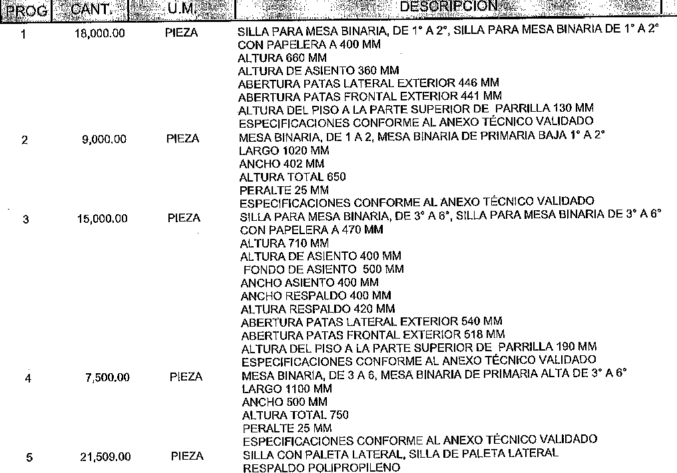

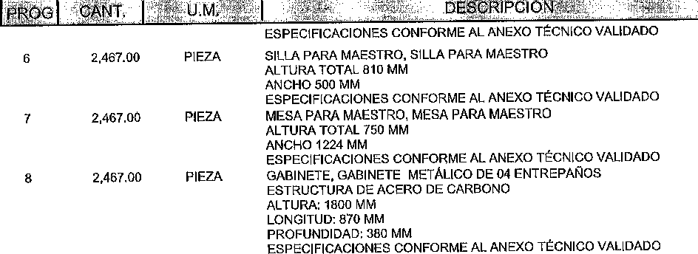

**La fecha de entrega será a más tardar el 30 de marzo del 2021.**

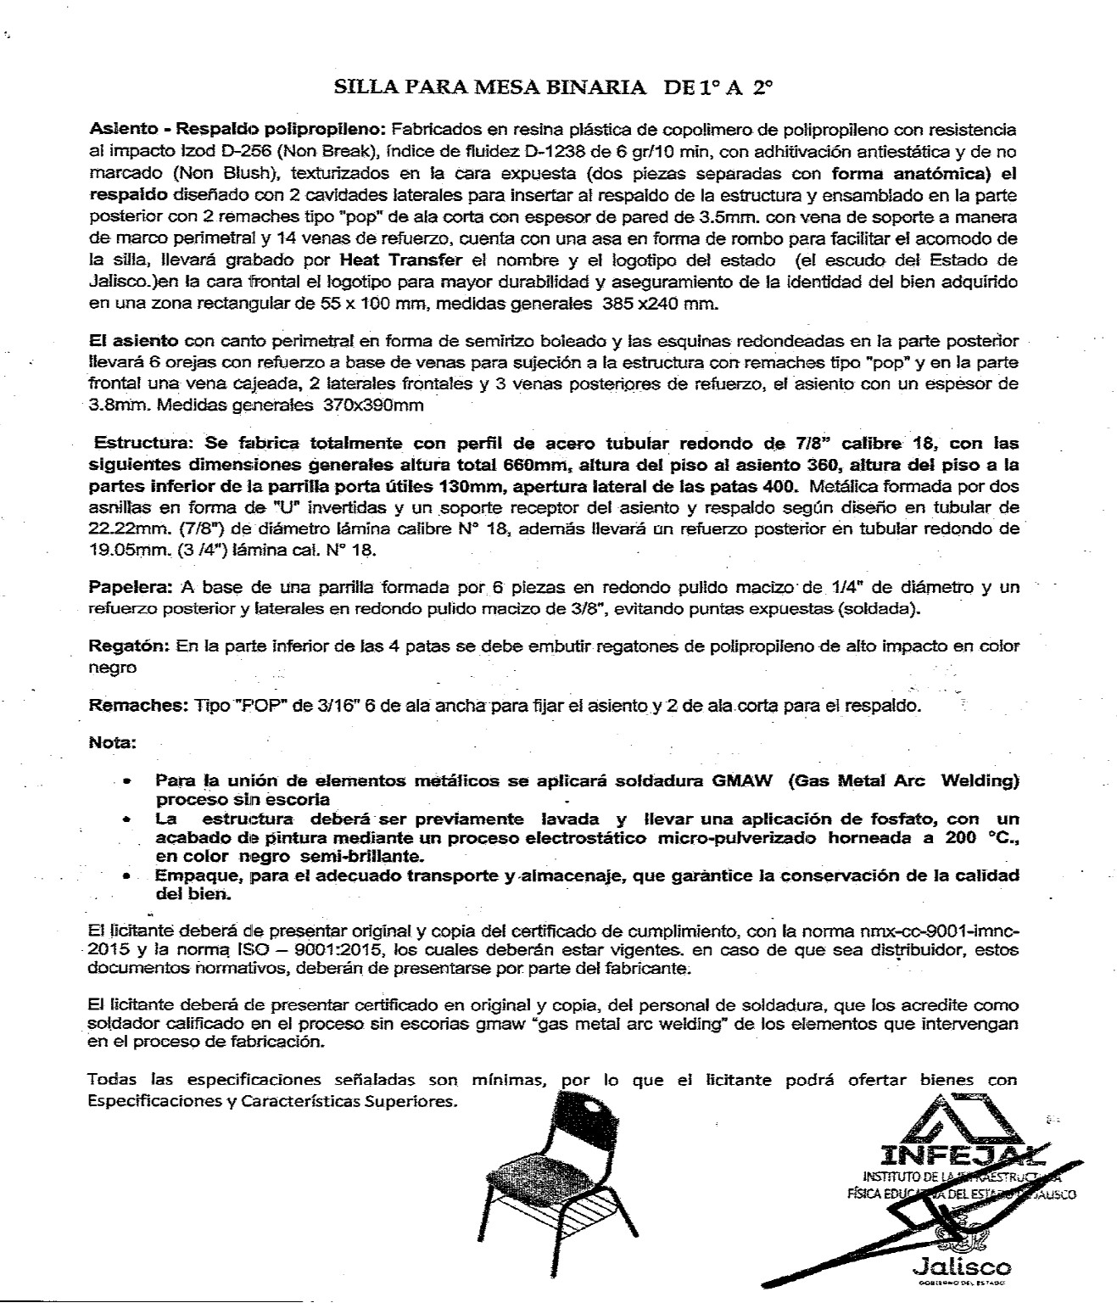

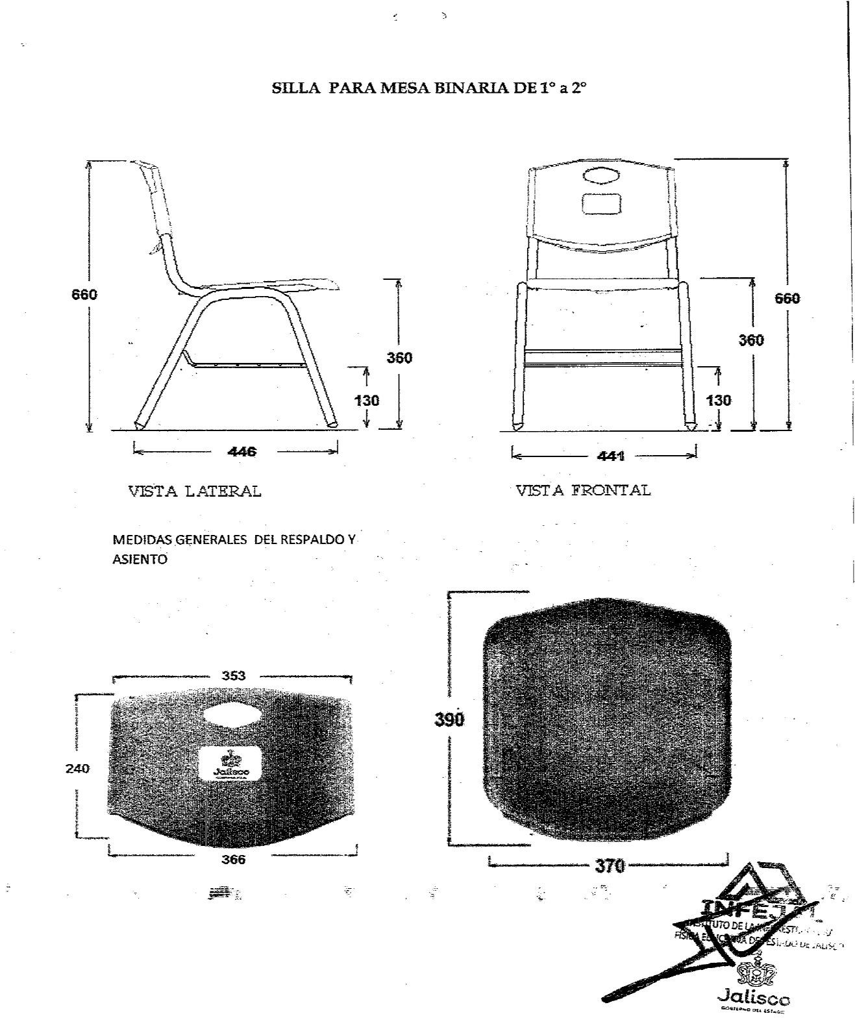

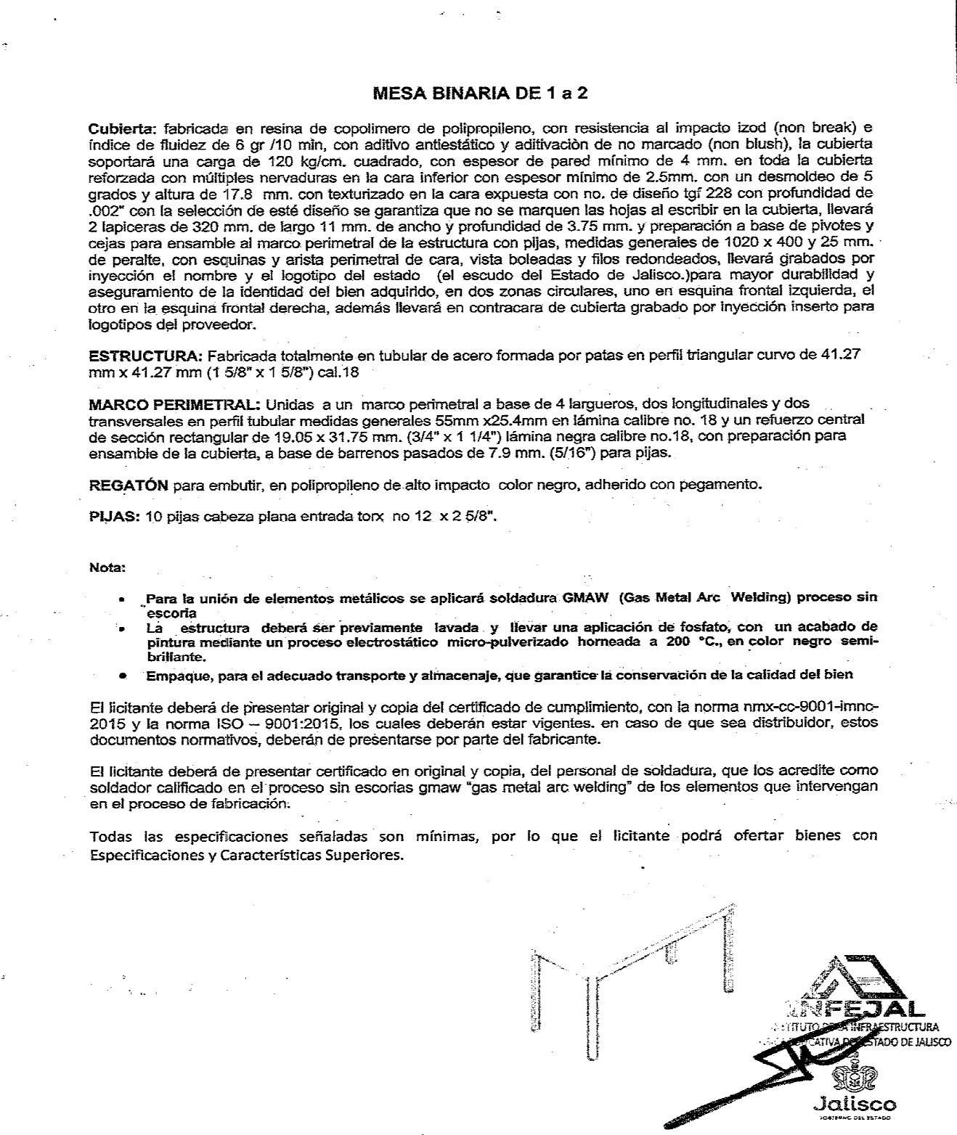

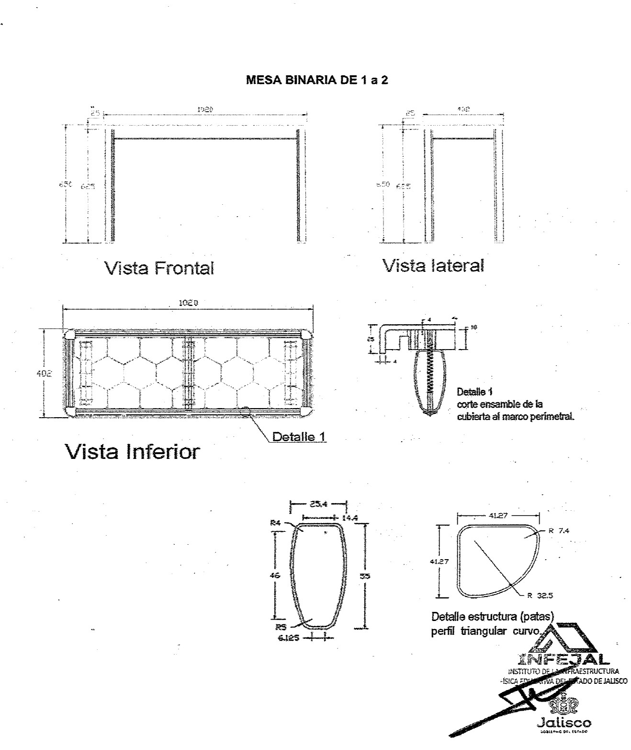

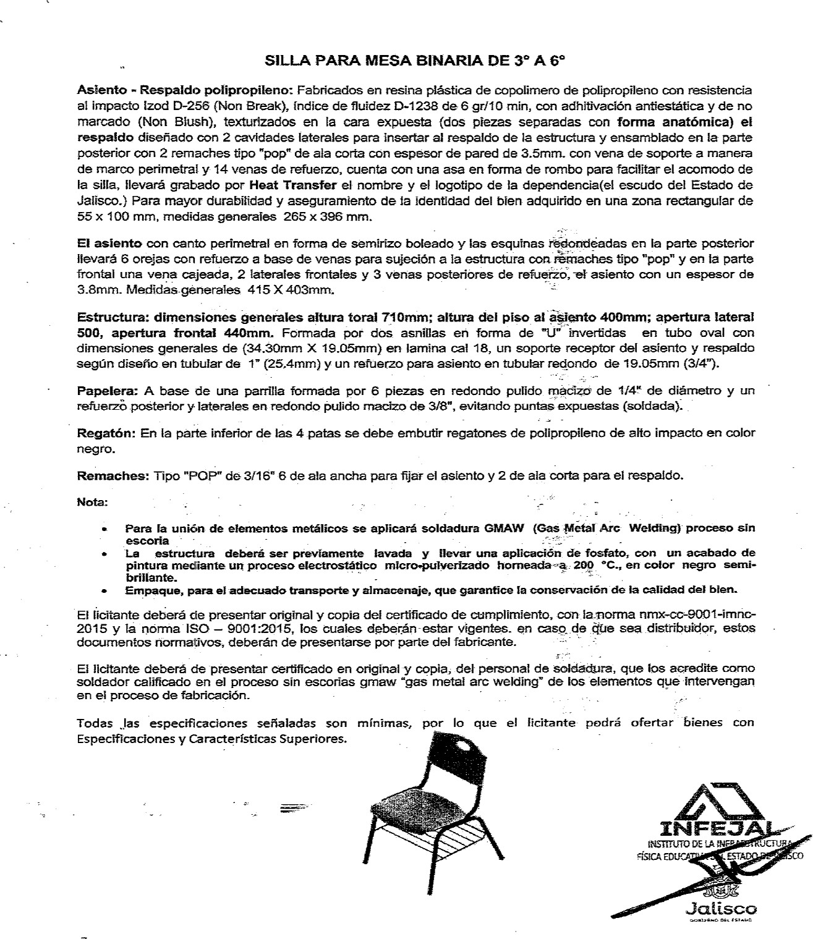

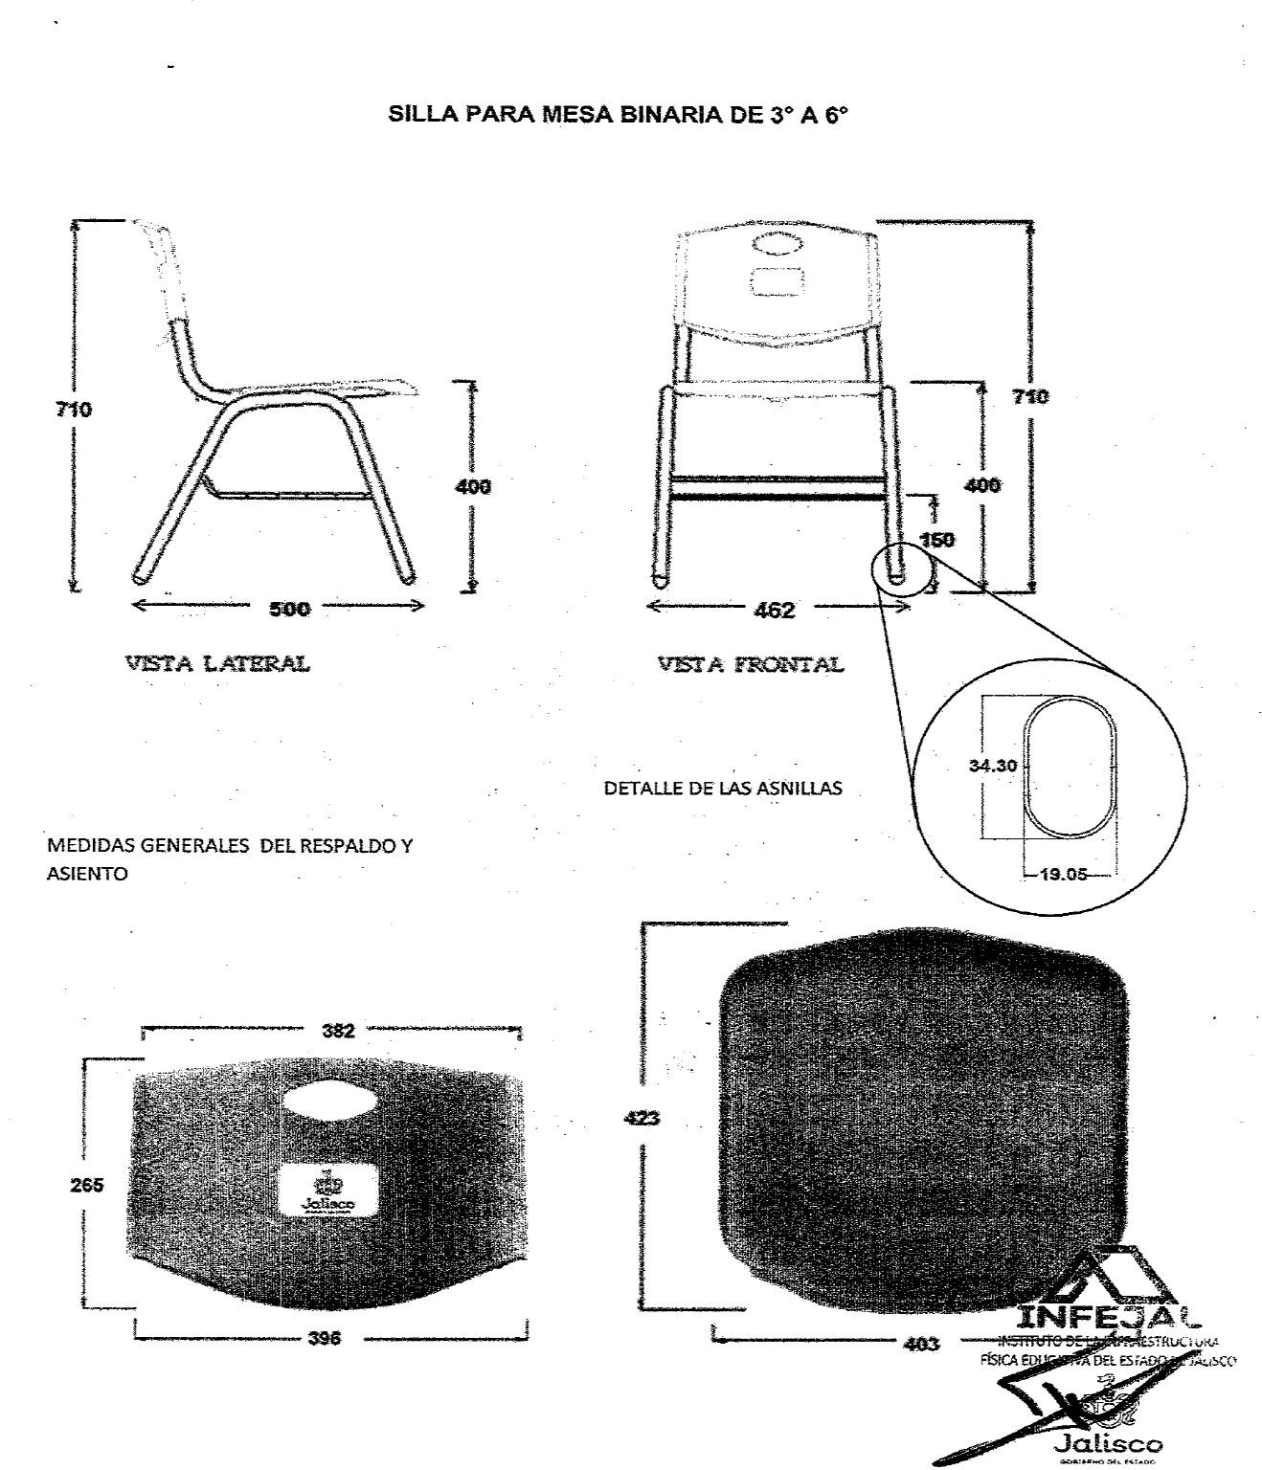

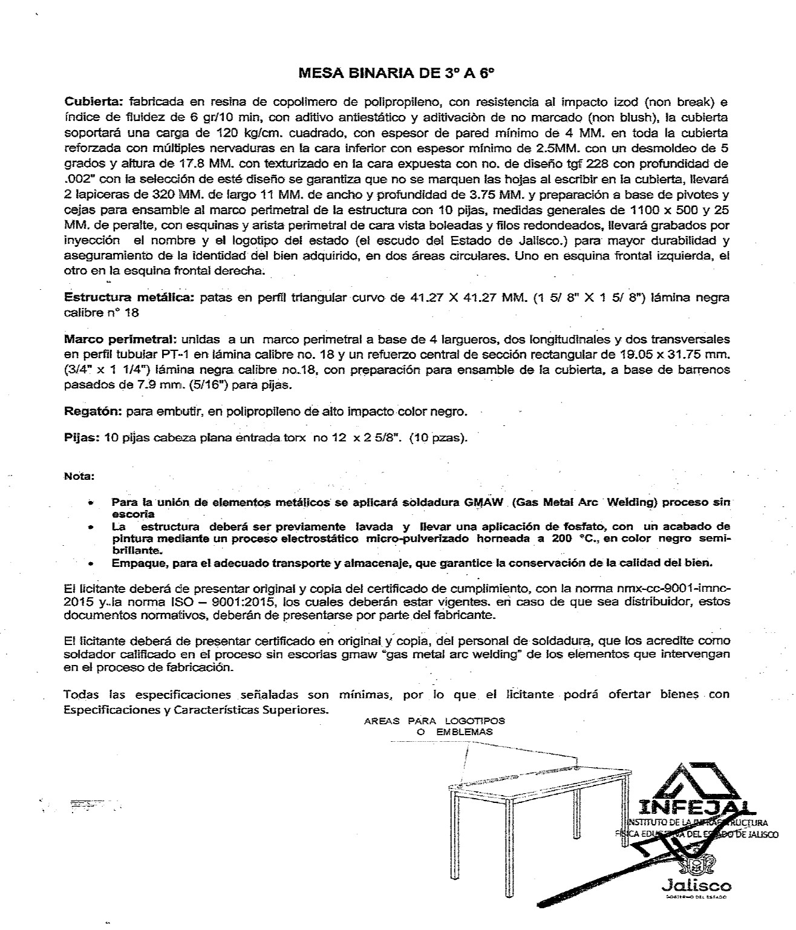

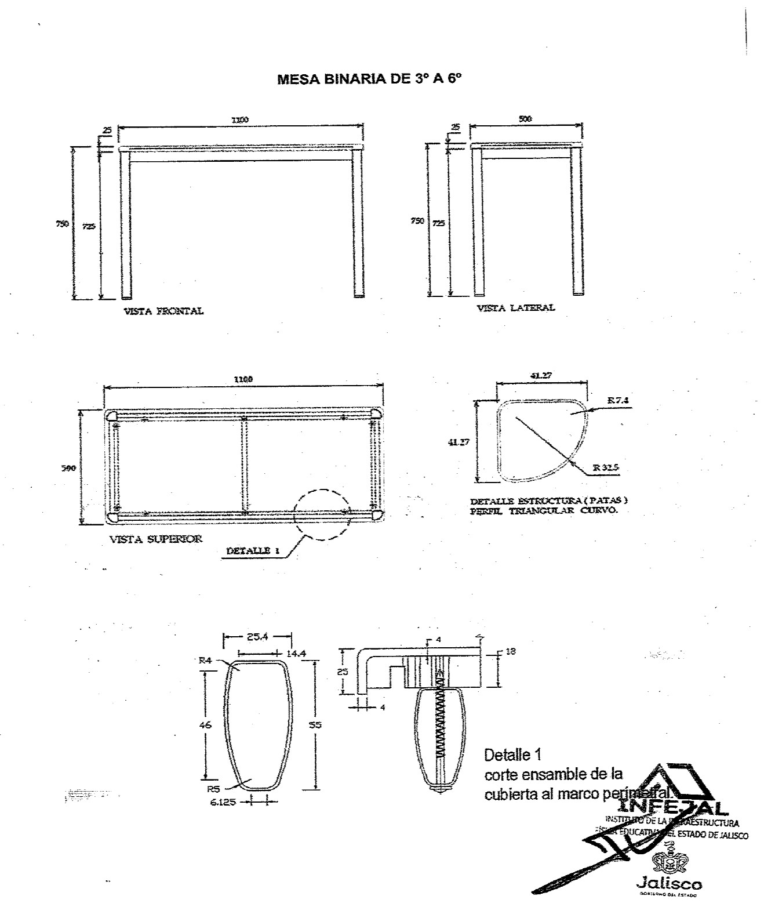

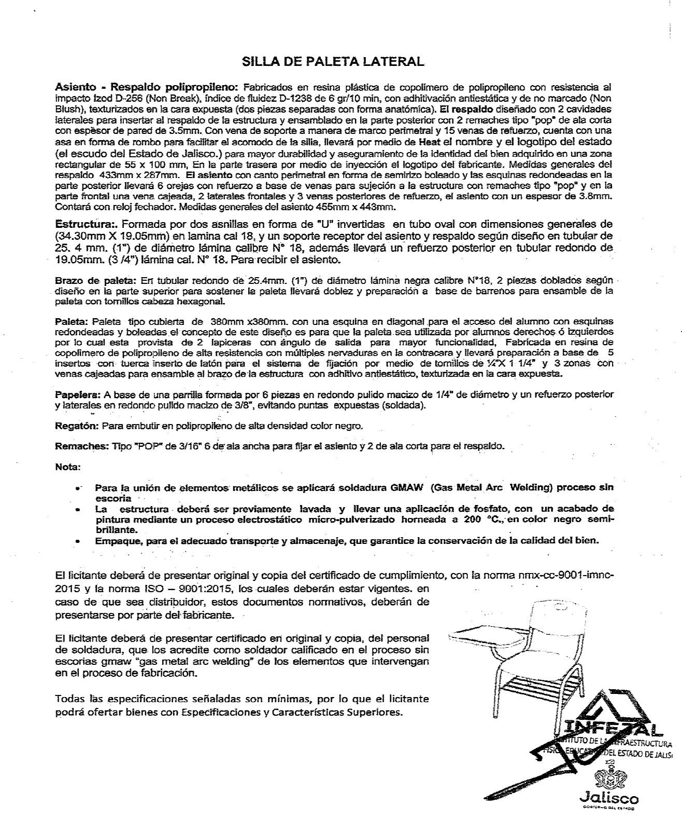

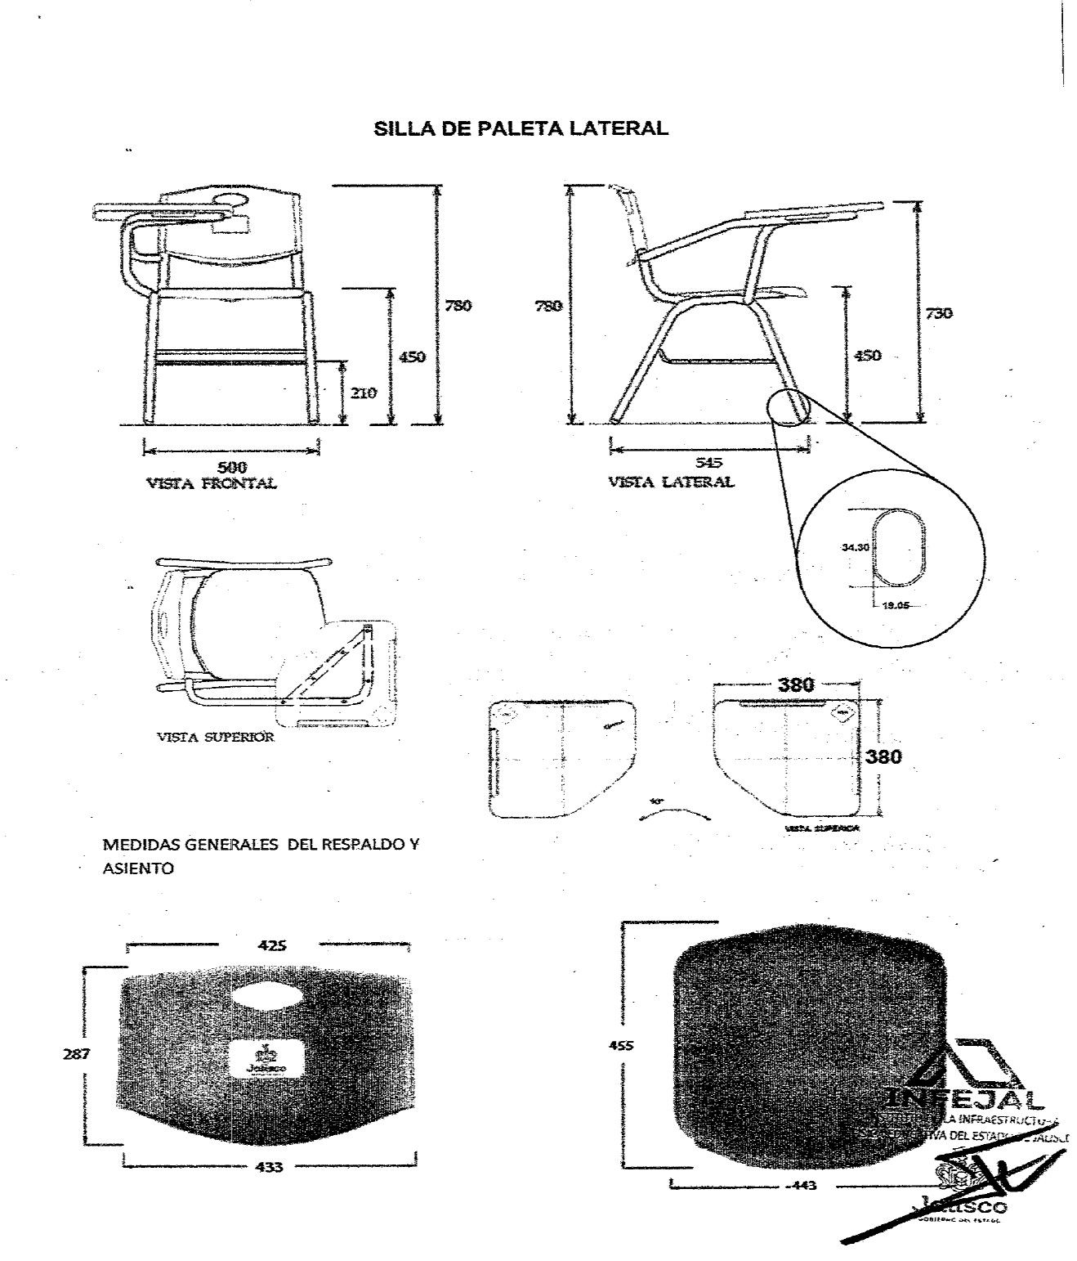

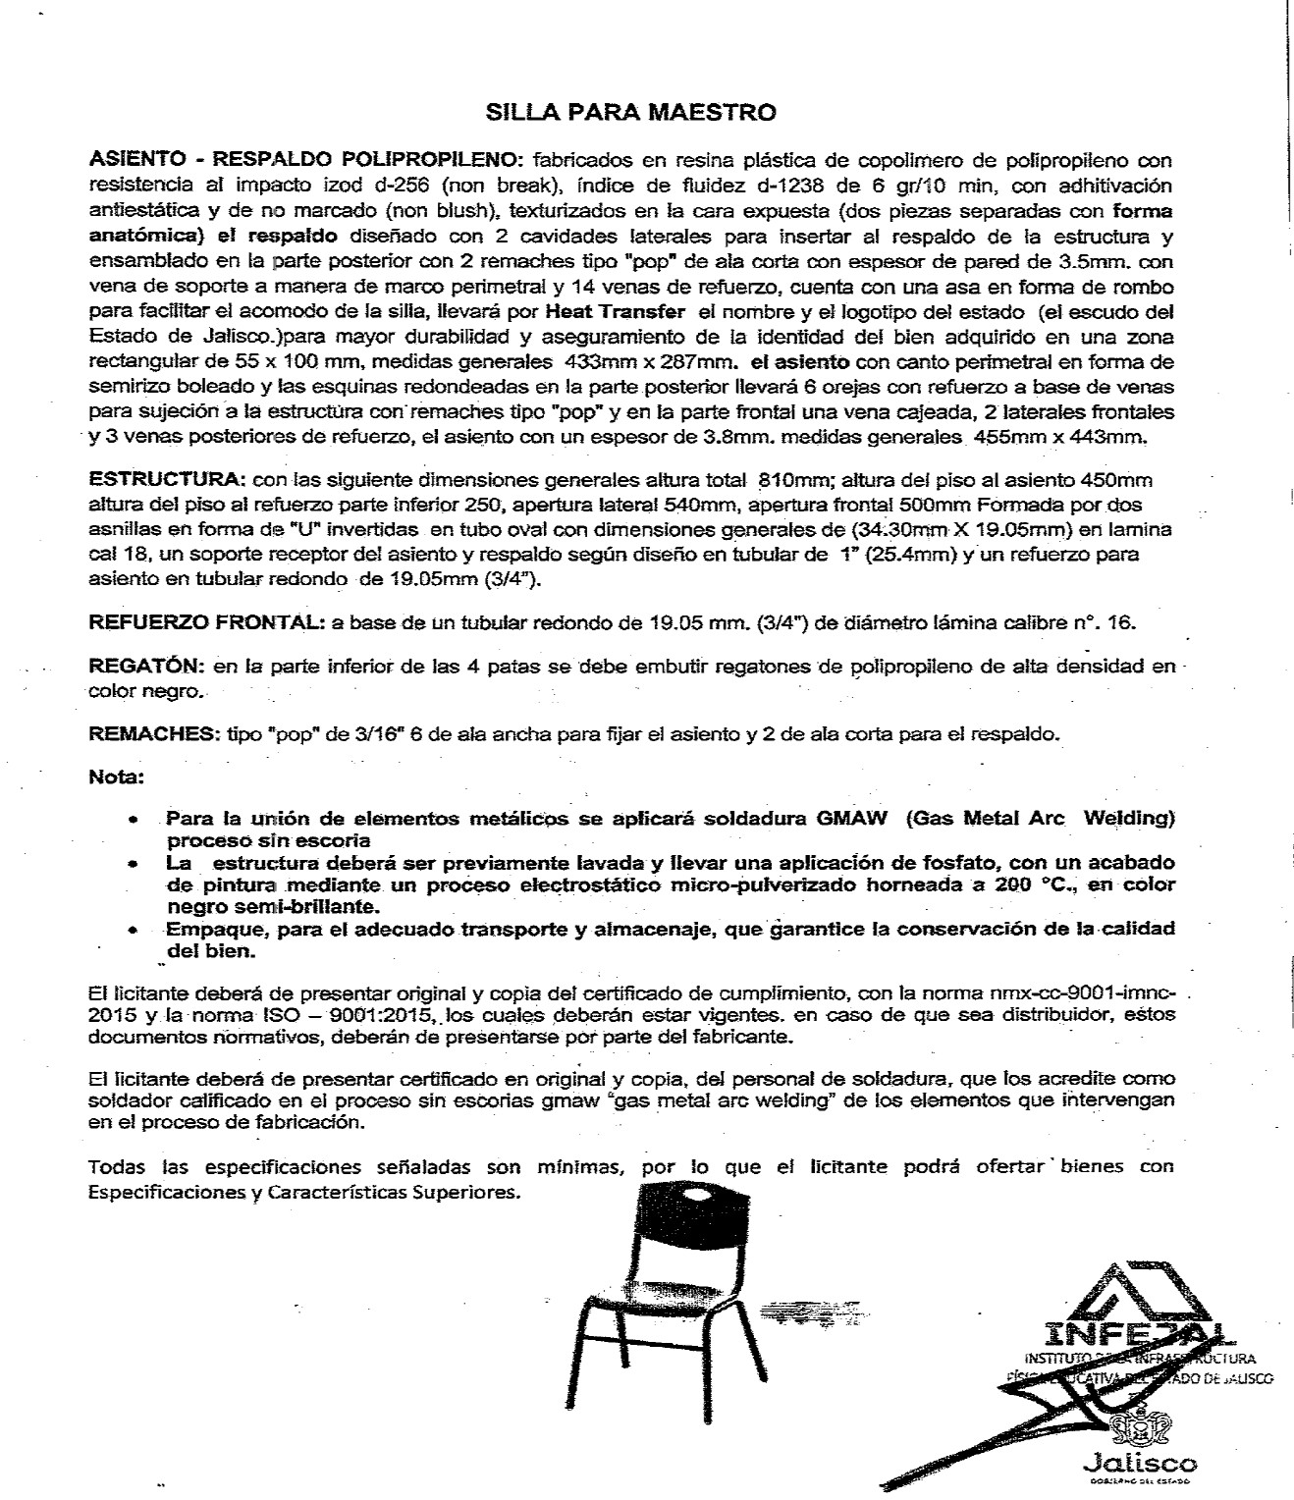

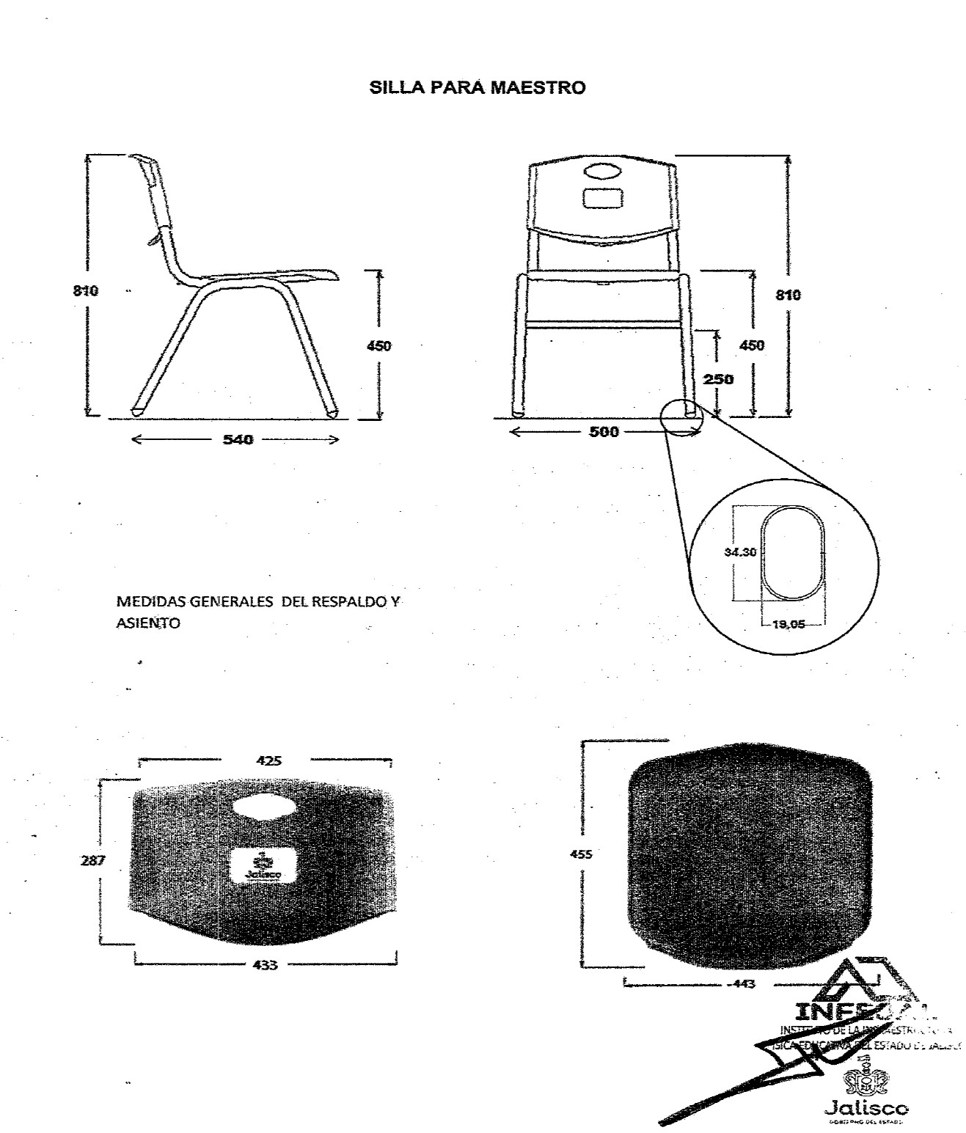

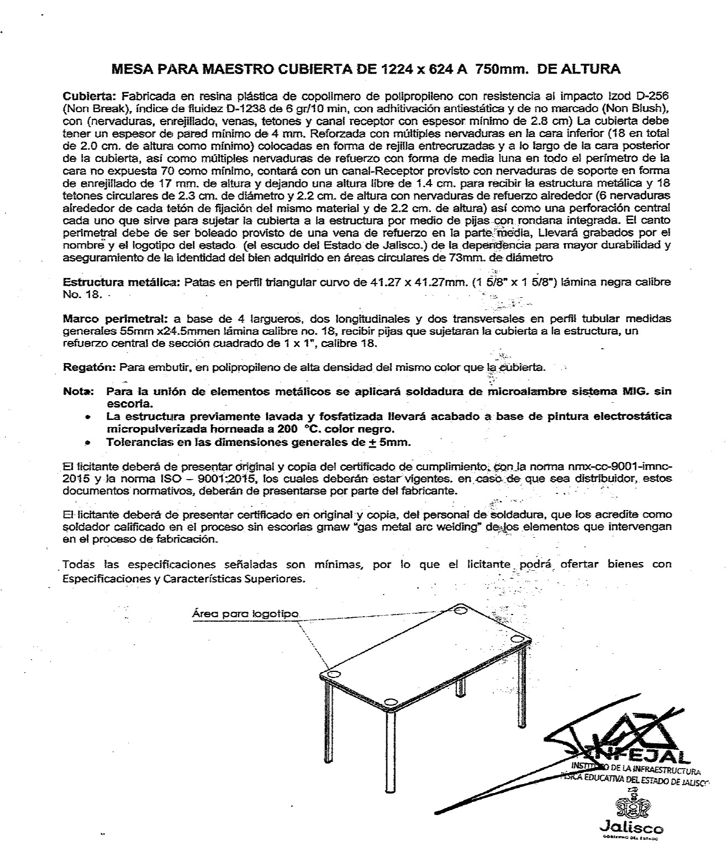

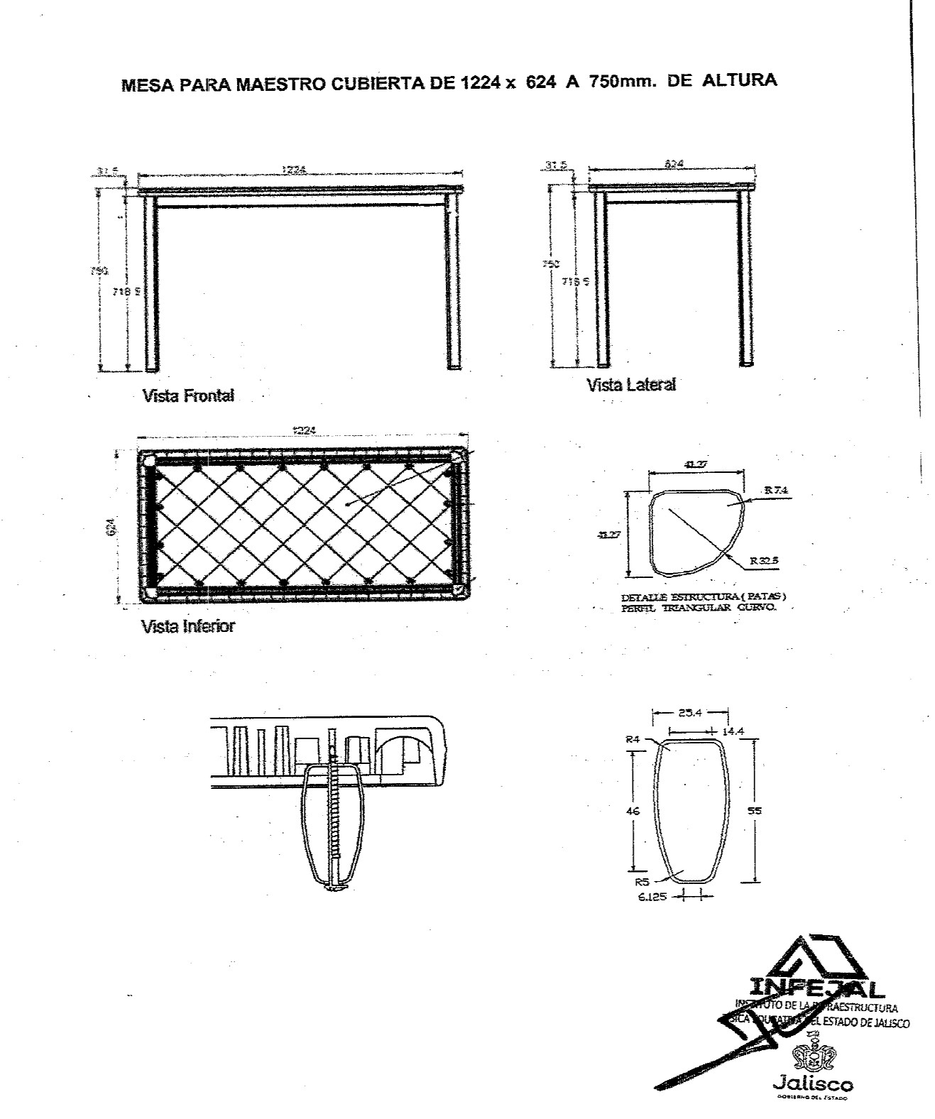

Todas las Especificaciones Señaladas en este Anexo son Mínimas, por lo que el Licitante Podrá Ofertar Bienes y/o Servicios con Especificaciones y Características Superiores, si así lo Consideran Conveniente